玉 溪 市 财 政 局
文件
玉溪市卫生和计划生育委员会

玉财社〔2017〕206号

玉溪市财政局 玉溪市卫生和计划生育委员会关于提前下达2018年中医药部门公共卫生中央补助资金预算指标的通知（以此件为准）

各县区财政局、卫计局：
为促进我省中医药事业健康发展，根据《财政部 国家中医药管理局关于提前下达2018年公共卫生服务补助资金预算指标的通知》（财社〔2017〕216号）和《云南省财政厅 云南省卫生计生委关于提前下达2018年中医药部门公共卫生中央财政补助资金预算指标的通知》（云财社〔2017〕332号）要求，经研究，现将2018年中医药公共卫生服务项目补助资金预算指标提前下达你们，具体内容详见附件。此款列入2018年政府收支分类科目“2100601中医（民族医）药专项”预算支出科目。待2018年预算年度开始后，按程序拨付使用。现将有关事项通知如下：
一、请严格按照《云南省卫生事业专项资金管理暂行办法》（云财社﹝2015﹞354号）的要求，组织实施好各中医药项目,加强资金使用的监督管理，厉行节约，专款专用，加快项目执行进度，保质保量完成各项任务。项目实施涉及政府采购，要严格按照《政策采购法》的有关规定，坚持公开、公正、公平的原则，切实做好所需设备及物品的招标采购工作。
二、省财政厅和省卫生计生委将对项目实施情况进行考核验收，对违规使用专项资金或在规定时间内未执行完成项目的单位将责成项目单位退回补助资金或扣减下一年度相关项目补助经费。

附件：2018年提前下达中医药部门公共卫生服务中央财政补助资金任务表

玉溪市财政局 玉溪市卫生和计划生育委员会
2017年12月28日

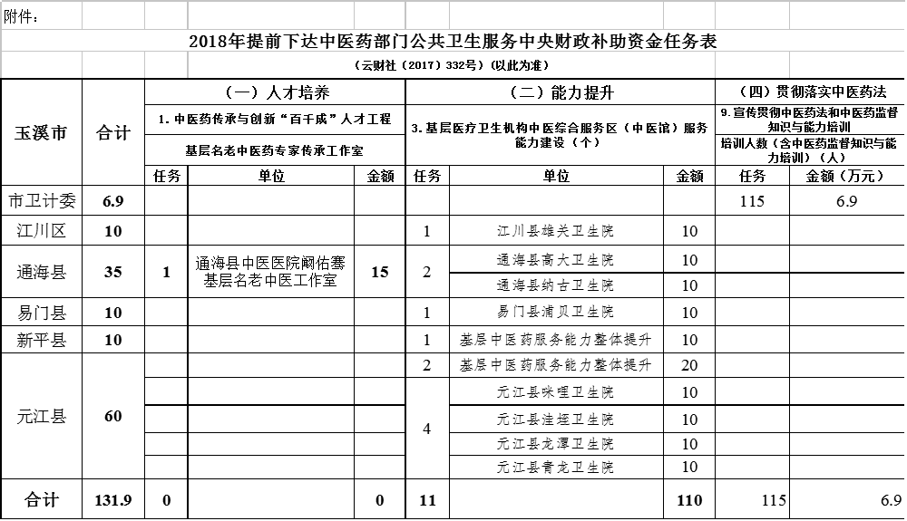

抄送：市人大财经委、第四纪工委、市审计局，市财政局预算科、国库科。
玉溪市财政局办公室 2017年12月28日印发

